Fraktali
Aganović Muamer
Rezime:
Izučavanje fraktala počelo je 1980. godine sa Benoit Mandelbrot-om koji je crtao u kompleksnoj ravni. Fraktali su iterativna metoda i oni čine neku vrstu geometrijskih figura ili tijela. Dakle, fraktali su geometrijska tijela koja posjeduju svojstvo samosličnosti i fraktalnu dimenziju. Dimenzije fraktala su racionalni ili čak realni brojevi i računaju se po formuli $d=\frac{\log\left(n\right)}{\log\left(s\right)}$. Fraktalna dimenzija ne određuje kakav će oblik tijela biti. Primjena fraktala je ogromna, uvukli su se u svaku sferu života. Jasno je već sada da imamo novu nauku na pomolu.
Ključne riječi: Fraktal, Mandelbrot set, samosličnost, fraktalna dimenzija, primjena fraktala

Uvod
Međunarodni tim plazmonskih naučnika na čelu sa profesorom Juodkazi-em razvili su neobičan tip nano-antena koje bi jedan dan vodile ka napretku u sigurnosnim aplikacijama koje služe za detekciju opojnih sredstava i eksplozive. Nan-antene rade skoro na isti način kao i obične antene s tim da sakupljaju svjetlost umjesto radiotalasa i milion puta su manje. One su tako jedinstvene iz razloga što su fraktalne.
Istraženo je da fizička struktura i slika na retini (mrežnjača) oka su bazirani na prirodnoj fraktalnoj geometriji što je u kontrastu sa Euklidskom geometrijom koja je korištena za foto-senzitivne čipove i digitalnim kamerama.
Također tehnologija nanočestica će biti korištena za izradu samosklopljivih vještačkih neurona na površini implanata za retinu koji pomiču fraktalne strukture prirodnih neurona oka.
Istraženo je da je površina planeta Saturna fraktalna struktura. Uočene fraktalne tvorevine satelitskim snimcima oko sjevernog pola.
Jedno od najznačajnijih istraživanja jeste fraktalna kompresija slike.

Fraktali
1980, godine Benoit Mandelbrot (francuski naučnik) se igrao crtajući kompleksne brojeve na računaru. Formula s kojom se igrao glasi:
$$z⇔z^{2}+c$$
$Z$ je kompleksan broj $a+ib$ a $c$ je neka proizvoljna konstanta dok znak $⇔$ označava rekurzivnu formulu.
Npr:
Neka je $c=3$, a početno $z_{0}$ neka je 1, tada imamo:
- $z_{1}=1^{2}+3=4$
- $z_{2}=4^2+3=19$
- $z_{3}={19}^{2}+3=364$ itd.
U ovom slučaju izlaz divergira jer svaki sljedeći broj $z$ će biti sve veći i veći. Ako u kom slučaju uzmemo da je početno $z$ manje od 1 tada će izlaz divergirati i vrijednosti će težiti ka nuli.
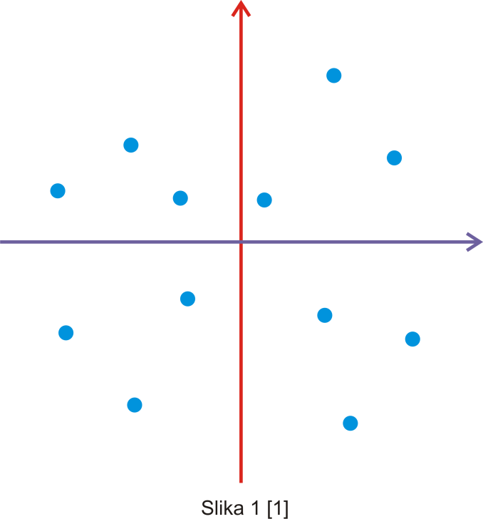
No zanimljivost u Mandelbrot-ovom „igranju“ jeste to što je zadao da računar boji male tačke u kompleksnoj ravni i u samo nekoliko iteracija slika bi bila sljedeća (Slika 1).

Ali pri mnogo iteracija i pri različitim ulaznim podacima slika bi bila sve zanimljivija i složenija. Tada je „rekao“ računaru da ako bi formula konvergirala tada bi izlaze bojio u crno, a ako bi divergirala bojio bi u plavo. Tako je nastao jedan od najpoznatijih fraktala Mandelbrot Set (slika 2.)
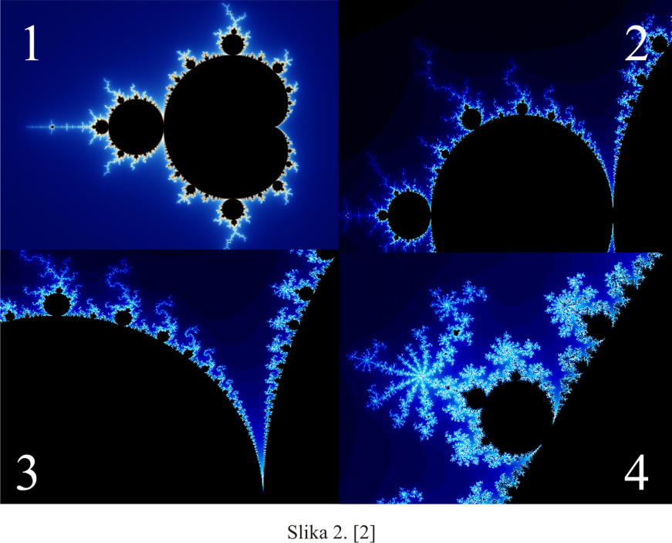

Različite nijanse plave boje pokazuju kojom brzinom izlazi divergiraju. Naravno, fraktali se ne dobijaju samo funkcijom $z=z^{2}+c$ nego i drugim funkcijama kao npr: $z=z^{5}+\cos\left(z+k\right)-th(z)$
To doprinosi raznolikosti, ljepoti i kompleksnosti ove matematičke pojave.

Fraktalna geometrija i dimenzije
Ono što mi znamo do sada jeste da postoje 3 dimenzije u Euklidskom prostoru tj. širina, dužina i visina i tačka kao matematički pojam bez tih dimenzija.
Dimenzija samosličnih geometrijskih objekata
Sada ćemo pokušati definisati dimanziju na malo drugačiji način tj. promatrajući samoslične geometrijske objekte. Poznato nam je da slični objekti jesu oni koji imaju iste uglove a proporcionalne stranice.

Uduplajmo jednu liniju kako bi dobili sličan objekat (slika 3.),

Za dupliranje kvadrata treba nam 4 takva umanjena kvadrata (slika 4.),
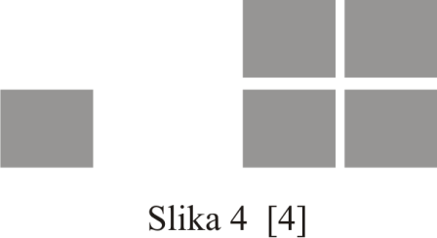
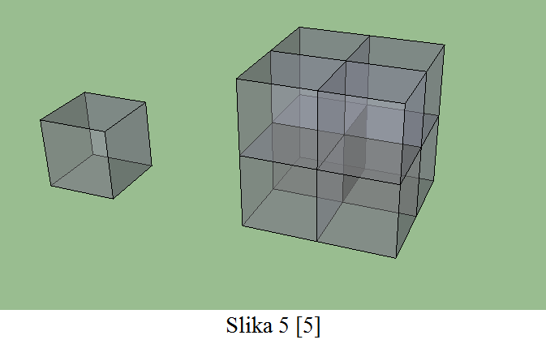
dok za dupliranje kocke potrebno je 8 malih kockica (slika 5.)

Sada uočavamo da nam je za svaku dimenziju potrebno $n=2^{d}$ istih manjih dijelova kako bi načinili samosličan geometrijski objekat, gdje je d-broj dimenzija.

Tabela dimenzionisanja [6]
Objekat | Dimenzija(d) | Broj samosličnih dijelova(n)
Linija | 1 | $$2=2^{1}$$
Kvadrat | 2 | $$4=2^{2}$$
Kocka | 3 | $$8=2^{3}$$
Općenito | d | $$n=2^{d}$$

Umjesto da multipliciramo mali geometrijski objekat samo 2 puta to možemo učiniti proizvoljan broj puta-$s$ puta pa će formula općenito biti $n=s^{d}$.
Sada iz jednačine $n=s^{d}$ proizilazi
$$d=\frac{\log\left(n\right)}{\log\left(s\right)}$$

Fraktalna dimenzija i geometrija
Prema posljednjoj formuli logično je postaviti pitanje. Zašto dimenzija uvijek mora biti cijeli broj? Da li dimenzija može biti racionalan ili čak realan broj. Odgovor ćemo pronaći na sljedeći način.
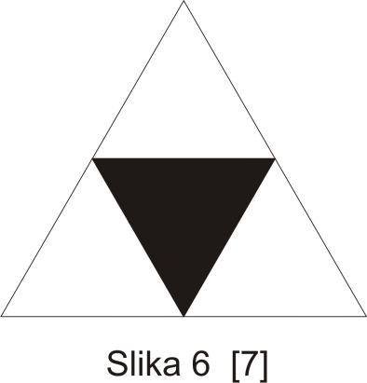
Razdijelimo trougao na manje slične trouglove (Slika 6) bez središnjeg trougla kojeg ćemo izbaciti iz ukupne površine.

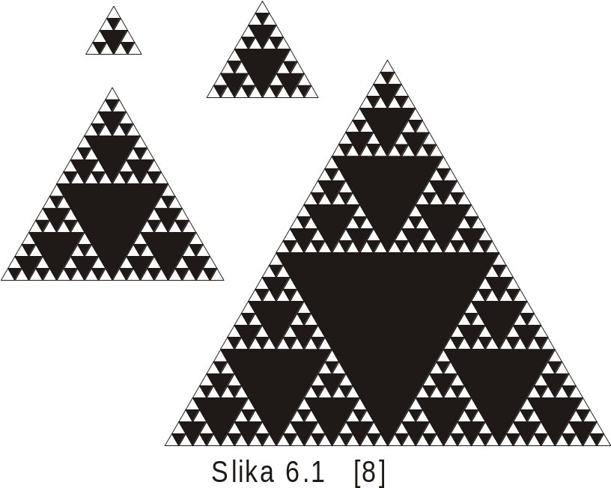
Nakon toga razdijelimo svaki od ta 3 trougla na isti način izbacujući srednji crni trougao (Slika 6.1).

Primjetimo da se na ovaj način dobija jedna fraktalna struktura koja ako se ponovi beskonačan broj puta zove Sierpinski trougao. Pokušajmo izračunati koliku dimenziju bi imao naš prvi trougao sačinjen od 3 manja trougla. Primjetite da su za dobijanje 1 većeg trougla potrebna 3 manja trougla (Slika 6, Slika 6.1) pa je $n=3$. Ali sada ako posmatramo stranice lahko je uvidjeti da se stranica uduplala pa je $s=2$.

$$d=\frac{\log\left(n\right)}{\log\left(s\right)}=\frac{\log\left(3\right)}{\log\left(2\right)}=1.585$$
Dakle dimenzija kod fraktala nisu cijeli brojevi. Na ovom primjeru smo pokazali kako fraktali nemaju cijelu nego razlomljenu, fraktalnu dimenziju. Fraktalne dimenzije su korištene da bi se mjerila složenost objekata. Sad imamo način za izmjeriti stvari koje su dosada bile beznačajne ili nemoguće za mjeriti. Zahvaljujući kompjuterskoj tehnologiji mi sad možemo generisati i dekodirati fraktale sa grafičkom reprezentacijom.
Fraktalna geometrija i teorija determiniranog haosa daju nam sasvim jednu novu perspektivu pogleda na svijet. Nauka o haosu koristi jednu sasvim novu geometriju nazvanu fraktalna geometrija, a tijela se zovu fraktali. Dakle fraktali su geometrijska tijela koja posjeduju svojstvo samosličnosti i fraktalnu dimenziju. Samosličnost u gornjem primjeru (Sierpinski trokut) je geometrijska samosličnost, ali fraktali u prirodi više pokazuju statistički vjerovatnu samosličnost. Uvećani dijelovi fraktala su statistički isti kao i veći dijelovi fraktala. Jedan takav primjer je Koch krivulja.
Ako se provede beskonačan iteracija na Koch-ovoj krivulji onda će razmak između dvije tačke na krivulji biti beskonačan. Ako takvu krivulju zatvorimo površina takvog fraktala bila bi konačna dok bi dužina bila beskonačna. U prirodi takav primjer postoji a to je morska obala koju je gotovo nemoguće izmjeriti. Npr. fraktalna dimenzija zapadne obale Engleske je 1,3, dok je Norveške obale 1,52.
Još je važno reći da fraktalna dimenzija ne određuje kakav će tijelo oblik imati.
Primjena fraktala se koristi u svim sferama. Fraktalne pojave postoje kako u anorganskim tako i u organskim strukturama.

Zaključak
Zasigurno se može reći da su fraktali jedna nova oblast u istraživanju i nova nauka koja ima ogromnu primjenu u svim sferama života. To su tijela koja imaju osobinu samosličnosti tj. mogu se podijeliti na manje oblasti koje su identične većoj oblasti samo u manjoj dimenziji. Nastaju od beskonačnog ponavljanja iteracija i tako se dobija sve više i više detalja na fraktalnoj strukturi. Imaju razlomljenu dimenziju, tj dimenzija nije cio broj.
Literatura
[1] Slika rađena u CorelDraw X4, Izvor: http://nauka.adsoglasi.com/fizikamatematika/fraktali2matematika.php (Dostupno 21.12.2012.)
[2] Slika rađena u Adobe Photoshop CS3, Izvor: http://www.jimloy.com/fractals/mandel0.htm (Dostupno 21.12.2012.)
[3] Slika rađena u CorelDraw X4 , 26.12.2012.
[4] Slika rađena u CorelDraw X4 , 26.12.2012.
[5] Slika rađena u Google Sketchup 8 Free , 26.12.2012.
[6] http://nauka.adsoglasi.com/fizikamatematika/fraktali3geometrija.php (Dostupno 24.12.2012.)
[7] Slika rađena u CorelDraw X4 , 27.12.2012.
[8] Slika rađena u CorelDraw X4 , 27.12.2012.
[9] http://nauka.adsoglasi.com/fizikamatematika/fraktali1uvod.php , (Dostupno 23.12.2012.)
[10] http://nauka.adsoglasi.com/fizikamatematika/fraktali2matematika.php , (Dostupno 23.12.2012.)
[11] http://nauka.adsoglasi.com/fizikamatematika/fraktali3geometrija.php , (Dostupno 23.12.2012.)
[12] http://www.fractal.org/Fractal-Research-and-Products/Fractal-nano-antenna.pdf (Dostupno 22.12.2012.)
[13] http://www.fractal.org/Fractal-Research-and-Products/Fractal-vision.pdf , (Dostupno 21.12.2012.)
[14] http://pages.cs.wisc.edu/~ergreen/honors_thesis/fractal.html , (Dostupno 20.12.2012.)

